অধিবেশন ৮
আমাদের পরিবর্তনের যাত্রা

উপস্থাপনা
স্ক্রিপ্ট
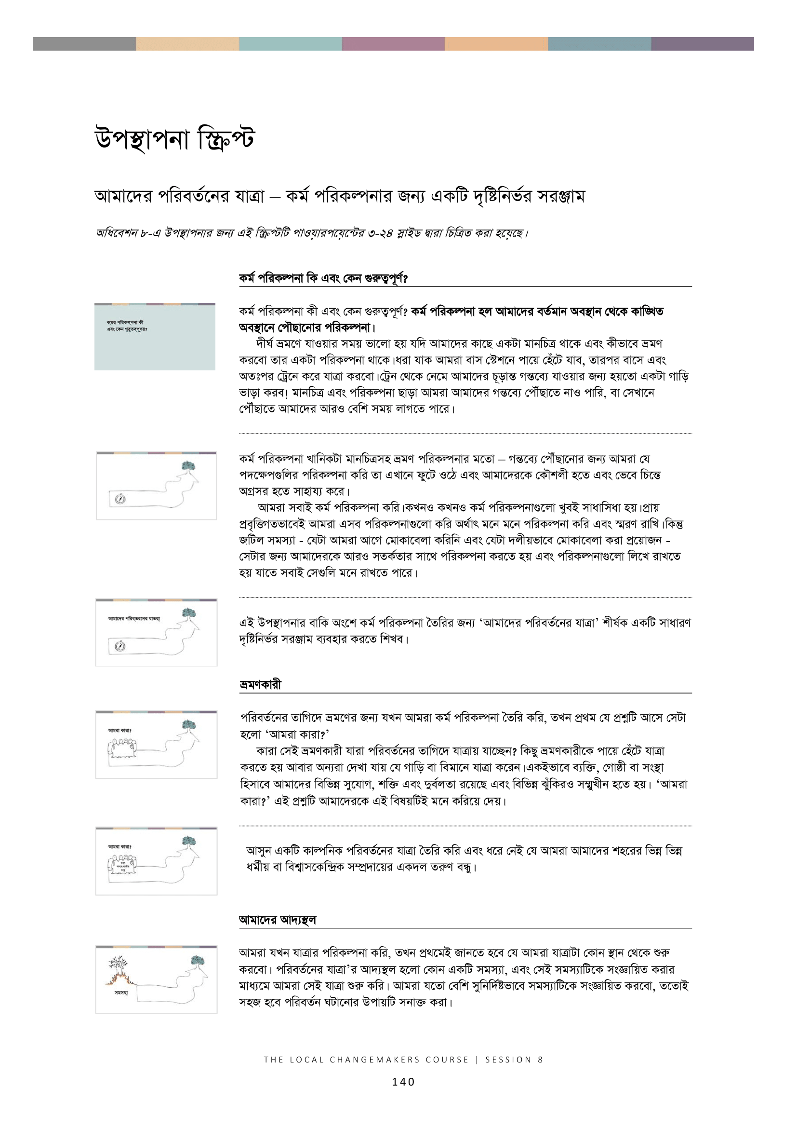
উপস্থাপনা স্ক্রিপ্ট

আমাদের পরিবর্তনের যাত্রা – কর্ম পরিকল্পনার জন্য একটি দৃষ্টিনির্ভর সরঞ্জাম

অধিবেশন ৮-এ উপস্থাপনার জন্য এই স্ক্রিপ্টটি পাওয়ারপয়েন্টের ৩-২৪ স্লাইড দ্বারা চিত্রিত করা হয়েছে।

 | কর্ম পরিকল্পনা কি এবং কেন গুরুত্বপূর্ণ?
কর্ম পরিকল্পনা কী এবং কেন গুরুত্বপূর্ণ? কর্ম পরিকল্পনা হল আমাদের বর্তমান অবস্থান থেকে কাঙ্খিত অবস্থানে পৌছানোর পরিকল্পনা।
দীর্ঘ ভ্রমণে যাওয়ার সময় ভালো হয় যদি আমাদের কাছে একটা মানচিত্র থাকে এবং কীভাবে ভ্রমণ করবো তার একটা পরিকল্পনা থাকে। ধরা যাক আমরা বাস স্টেশনে পায়ে হেঁটে যাব, তারপর বাসে এবং অতঃপর ট্রেনে করে যাত্রা করবো। ট্রেন থেকে নেমে আমাদের চূড়ান্ত গন্তব্যে যাওয়ার জন্য হয়তো একটা গাড়ি ভাড়া করব! মানচিত্র এবং পরিকল্পনা ছাড়া আমরা আমাদের গন্তব্যে পৌঁছাতে নাও পারি, বা সেখানে পৌঁছাতে আমাদের আরও বেশি সময় লাগতে পারে।

কর্ম পরিকল্পনা খানিকটা মানচিত্রসহ ভ্রমণ পরিকল্পনার মতো – গন্তব্যে পৌঁছানোর জন্য আমরা যে পদক্ষেপগুলির পরিকল্পনা করি তা এখানে ফুটে ওঠে এবং আমাদেরকে কৌশলী হতে এবং ভেবে চিন্তে অগ্রসর হতে সাহায্য করে।
আমরা সবাই কর্ম পরিকল্পনা করি। কখনও কখনও কর্ম পরিকল্পনাগুলো খুবই সাধাসিধা হয়। প্রায় প্রবৃত্তিগতভাবেই আমরা এসব পরিকল্পনাগুলো করি অর্থাৎ মনে মনে পরিকল্পনা করি এবং স্মরণ রাখি। কিন্তু জটিল সমস্যা - যেটা আমরা আগে মোকাবেলা করিনি এবং যেটা দলীয়ভাবে মোকাবেলা করা প্রয়োজন - সেটার জন্য আমাদেরকে আরও সতর্কতার সাথে পরিকল্পনা করতে হয় এবং পরিকল্পনাগুলো লিখে রাখতে হয় যাতে সবাই সেগুলি মনে রাখতে পারে।

 | এই উপস্থাপনার বাকি অংশে কর্ম পরিকল্পনা তৈরির জন্য ‘আমাদের পরিবর্তনের যাত্রা’ শীর্ষক একটি সাধারণ দৃষ্টিনির্ভর সরঞ্জাম ব্যবহার করতে শিখব।
 | ভ্রমণকারী
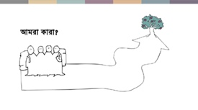 | পরিবর্তনের তাগিদে ভ্রমণের জন্য যখন আমরা কর্ম পরিকল্পনা তৈরি করি, তখন প্রথম যে প্রশ্নটি আসে সেটা হলো ‘আমরা কারা?’  কারা সেই ভ্রমণকারী যারা পরিবর্তনের তাগিদে যাত্রায় যাচ্ছেন? কিছু ভ্রমণকারীকে পায়ে হেঁটে যাত্রা করতে হয় আবার অন্যরা দেখা যায় যে গাড়ি বা বিমানে যাত্রা করেন। একইভাবে ব্যক্তি, গোষ্ঠী বা সংস্থা হিসাবে আমাদের বিভিন্ন সুযোগ, শক্তি এবং দুর্বলতা রয়েছে এবং বিভিন্ন ঝুঁকিরও সম্মুখীন হতে হয়। ‘আমরা কারা?’ এই প্রশ্নটি আমাদেরকে এই বিষয়টিই মনে করিয়ে দেয়।
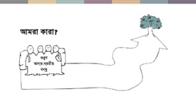 | আসুন একটি কাল্পনিক পরিবর্তনের যাত্রা তৈরি করি এবং ধরে নেই যে আমরা আমাদের শহরের ভিন্ন ভিন্ন ধর্মীয় বা বিশ্বাসকেন্দ্রিক সম্প্রদায়ের একদল তরুণ বন্ধু।
 | আমাদের আদ্যস্থল
 | আমরা যখন যাত্রার পরিকল্পনা করি, তখন প্রথমেই জানতে হবে যে আমরা যাত্রাটা কোন স্থান থেকে শুরু করবো। পরিবর্তনের যাত্রা’র আদ্যস্থল হলো কোন একটি সমস্যা, এবং সেই সমস্যাটিকে সংজ্ঞায়িত করার মাধ্যমে আমরা সেই যাত্রা শুরু করি। আমরা যতো বেশি সুনির্দিষ্টভাবে সমস্যাটিকে সংজ্ঞায়িত করবো, ততোই সহজ হবে পরিবর্তন ঘটানোর উপায়টি সনাক্ত করা।
 | তাই সমস্যাটিকে ‘অসহিষ্ণুতা’ বলে আখ্যা দেয়ার পরিবর্তে, আমরা বলতে পারি যে ‘ভিন্ন ভিন্ন বিশ্বাসকেন্দ্রিক সম্প্রদায়গুলোর শিশুদের মধ্যে বন্ধুত্ব নেই’। এই বিবৃতিটি বিরাজমান অসহিষ্ণুতার ফলাফল, এবং কারণও বটে।
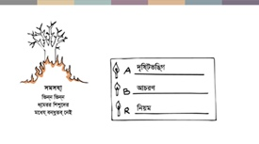 | এই ধরনের সমস্যাগুলির বিভিন্ন অন্তর্নিহিত কারণ রয়েছে যেগুলি এই সমস্যাগুলোর জন্য দায়ী। এই অন্তর্নিহিত কারণগুলি হতে পারে:  - মানুষের সমস্যাযুক্ত মনোভাব,  - সমস্যাযুক্ত আচরণ - মানুষ যা করে  - সমস্যাযুক্ত আইন, নিয়ম কিংবা নীতি।  এই ধরনের মনোভাব, আচরণ এবং নিয়ম একত্রিতভাবে সমস্যাগুলো সৃষ্টি করে। তাই যদি হয় তাহলে আমরা কি আসলে চিহ্নিত সমস্যাটির সাথে সম্পর্কিত কোন নির্দিষ্ট মনোভাব, আচরণ বা নিয়ম পরিবর্তন করতে চাই?
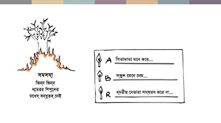 | আমাদের উদাহরণটির ক্ষেত্রে বলা যেতে পারে যে ‘ভিন্ন সম্প্রদায়ের শিশুদের সাথে বন্ধুত্ব হওয়ার বিষয়ে অভিভাবকদের নেতিবাচক মনোভাব রয়েছে’, বা ‘স্কুলটি ভিন্ন ভিন্ন বিশ্বাসকেন্দ্রিক সম্প্রদায়গুলোর শিশুদের মধ্যে উত্যক্ত করার প্রবণতার বিষয়ে উদাসীন’, বা ‘একজন স্থানীয় ধর্মীয় নেতা বলেছেন যে ভিন্ন সম্প্রদায়ের শিশুদের মধ্যে বন্ধুত্ব সমর্থন করা উচিত নয়’। এগুলি হল মনোভাব, আচরণ এবং নিয়ম যা সমস্যাগুলো সৃষ্টির জন্য দায়ী।
 | আমাদের গন্তব্য
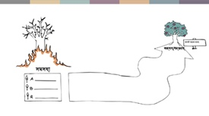 | পরিবর্তনের তাগিদে যাত্রার সময় জানাটা জরুরী যে আমরা কোথায় যেতে চাই!  কিন্তু, গন্তব্য নির্ধারণ করাটা খানিকটা জটিল। আমরা সবাই শান্তি, ন্যায়বিচার ও বৈষম্যহীনতার একটা অবস্থানে পৌঁছাতে চাই! কিন্তু নির্দিষ্ট একটি সময়সীমার মধ্যে আমরা কী অর্জন করতে পারি সে সম্পর্কে আমাদের দৃঢ় এবং বাস্তববাদী হতে হবে।
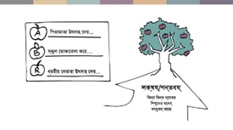 | যেমন আমাদের একটা লক্ষ্য এমন হতে পারে যে ‘ভিন্ন ভিন্ন বিশ্বাসকেন্দ্রিক সম্প্রদায়ের শিশুদের মধ্যে বন্ধুত্ব থাকতে হবে’। এই লক্ষ্য অর্জনের জন্য পুরাতন ও নেতিবাচক মনোভাব, আচরণ বা নিয়মের পরিবর্তে কী ধরনের নতুন মনোভাব, আচরণ বা নিয়ম দেখতে চাই তা নিয়ে আমরা চিন্তা করতে পারি।  যেমন, ‘অভিভাবকরা তাদের সন্তানদেরকে ভিন্ন বিশ্বাসকেন্দ্রিক সম্প্রদায়ের শিশুদের সাথে বন্ধুত্ব স্থাপনে উৎসাহিত করবে’, বা ‘স্কুল সক্রিয়ভাবে উত্ত্যক্ততা মোকাবেলা করবে’, বা ‘ধর্মীয় নেতারা ভিন্ন ভিন্ন সম্প্রদায়ের শিশুদের মধ্যে বন্ধুত্বপূর্ণ সম্পর্ক স্থাপনে উৎসাহিত করবে’।
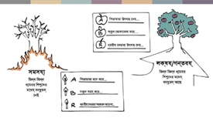 | সুতরাং দেখা যাচ্ছে যে, আমাদের সমস্যা এবং লক্ষ্যগুলি একটি অন্যটির অবিকল প্রতিকৃতির মতো।  সমস্যা এবং লক্ষ্য সংশ্লিষ্ট কার্ডগুলিকে আমাদের পরিবর্তনের যাত্রার কাঠামো হিসেবে বিবেচনা করা যেতে পারে। পরিবর্তনের প্রক্রিয়াটি কোথায় শুরু হবে এবং এই পরিবর্তন আমাদেরকে কোথায় নিয়ে যাবে?
 | যেসব মানুষের সাথে আমাদের যাত্রাপথে দেখা হয়
 | একটি দীর্ঘ ভ্রমণের সময় আমাদের অনেক মানুষের সাথে দেখা হয় – যেমন সহযাত্রীরা যারা একই দিকে যাচ্ছেন, টিকেট অফিসাররা যারা আমাদের টিকেট দেখতে চান, বা যারা রাস্তা অবরোধ করে আমাদেরকে অন্য পথে যেতে বাধ্য করে। তাহলে প্রশ্ন জাগে যে - যাত্রায় কাদের সাথে আমাদের দেখা হতে পারে?
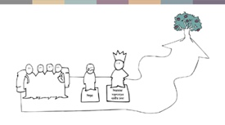 | যাত্রাপথে থাকতে পারে:  - সমস্যায় ভুক্তভোগী মানুষেরা (এই ক্ষেত্রে শিশুরা),  - সমস্যা সম্পর্কে কিছু করার ক্ষমতাসম্পন্ন মানুষেরা (যেমন, স্কুল বোর্ড এবং কর্মকর্তাগণ, পিতামাতা এবং ধর্মীয় নেতারা)।
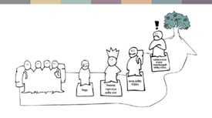 | আরও থাকতে পারে:  - সহযাত্রীরা; যাদের আমাদেরই মতো একই লক্ষ্য রয়েছে এবং যাত্রাপথে আমাদের সাহায্য করতে পারে। যেমন, স্থানীয় কোন আন্তঃধর্মীয় পরিষদ এক্ষেত্রে আমাদের মিত্র হতে পারে।  - বা যারা আমাদের লক্ষ্যের বিরোধিতা করে এবং আমাদের পথ রোধ করতে চেষ্টা করে। হতে পারে এটা সমাজের এক বা একাধিক অসহিষ্ণু ব্যক্তি, সামাজিক যোগাযোগ মাধ্যমগুলোতে যার বা যাদের প্রভাব রয়েছে।
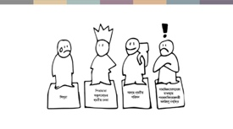 | এইসব ব্যক্তি, সংস্থা এবং প্রতিষ্ঠানগুলোর কথা মাথায় রেখে কর্ম পরিকল্পনা লেখা উচিত যাতে করে আমরা উপযুক্ত কৌশল এবং কর্ম পরিকল্পনা বেছে নিতে পারি।  কারা এই পরিবর্তনের বিষয়ে আমাদেরকে সাহায্য করতে পারে? কাকে বোঝাতে বা রাজি করাতে হবে - এবং কী বিষয়ে? এবং কারা এই পরিবর্তনের পথ রোধ করার চেষ্টা করতে পারে?
 | গমনপথ বেছে নেয়া
যেকোন স্থান থেকে অন্য একটি স্থানে যাওয়ার জন্য সাধারণত অনেকগুলি পথ থাকে - বিভিন্ন গমনপথও যেমন থাকে তেমনি থাকে পরিবহনের ভিন্ন ভিন্ন মাধ্যম। প্রশ্ন হলো আমরা কোন পথটি নেব?
আমরা কোন গমনপথটি অবলম্বন করবো তা নির্ধারণ করবে আমাদের কৌশল। মনে রাখবেন, ১৫টি ভিন্ন কৌশল রয়েছে - সচেতনতা তৈরি করা থেকে শুরু করে আইনী পরামর্শ, লঙ্ঘন নথিভুক্ত করা ইত্যাদি। এই কৌশলগুলি ব্যবহার করার জন্য ইতোমধ্যেই আমরা পদক্ষেপ সংশ্লিষ্ট প্রচুর ধারণা লিখে রেখেছি! ঐ ধারণাগুলোকে এখন কাজে লাগানোর সময়।

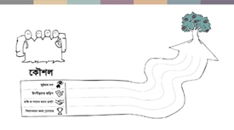 | আমাদের উদাহরণটির ক্ষেত্রে: আমরা কি একটি আন্তঃধর্মীয় ফুটবল দল তৈরি করে বাচ্চাদের মানসিকতা পরিবর্তনের প্রতি দৃষ্টিপাত করবো, অথবা উৎপীড়নের ঘটনা নথিভুক্ত করে স্কুল বোর্ডকে দিব যাতে তারা এ ব্যাপারে পদক্ষেপ নেয়, নাকি ইতিবাচক সম্পর্ক সৃষ্টিতে অবদানের জন্য শিক্ষকদের প্রণোদনার ব্যবস্থা করবো যেমন, বৈচিত্র্য সমর্থন ও প্রচার করা এবং শ্রেণীকক্ষে পারস্পরিক শ্রদ্ধা নিশ্চিত করার ক্ষেত্রে যে শিক্ষকের অবদান সবচেয়ে বেশি থাকবে তার জন্য পুরস্কারের ব্যবস্থা করা? নাকি আন্তঃধর্মীয় বন্ধুত্বকে উৎসাহিত করার জন্য ধর্মীয় নেতাদের বুঝাবো বা রাজী করাবো? নাকি এগুলোর কয়েকটি বা সবকটিই আমরা করবো?  করার মতো বহু কিছু আছে। সবকিছুই হয়তো আমরা করতে পারবো না, কিন্তু আমাদের লক্ষ্য অর্জন করতে হলে একাধিক কিছু আমাদের করতে হবে। যেমন, একটা ফুটবল দল শুরু করার কোন মানে হবে না যদি প্রধান ধর্মীয় নেতারা এর নিন্দা করেন এবং কেউ অংশগ্রহণ করতে সাহস না করে। সফল কর্ম পরিকল্পনায় সাধারণত কয়েকটি ভিন্ন কিন্তু পরিপূরক কৌশল থাকে।
 | যাত্রার ধাপ/পদক্ষেপসমূহ
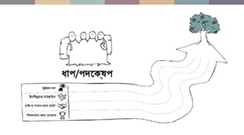 | কোন কৌশলগুলি ব্যবহার করতে হবে সেই সিদ্ধান্ত নেওয়ার পরে, সেগুলি কীভাবে ব্যবহার করতে হবে সে সম্পর্কে আমরা চিন্তা করবো। কোন দৃঢ় পদক্ষেপ নিতে হবে এবং কোনটি আগে বা কোনটি পরে? বেছে নেয়া কৌশলগুলির প্রত্যেকটির ক্ষেত্রে কে কী করবে এবং কখন করবে? কীভাবে আমরা ফুটবল দল সংগঠিত করবো এবং এর প্রচার চালাবো, বা কীভাবে জরিপ পরিচালনা করবো?  কে কোন ধর্মের নেতাদের সাথে কথা বলবে?

 | বার্তা
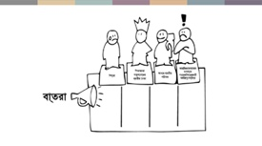 | কারোর সাথে কথা বলার আগে আমাদের ভেবে নেয়া উচিত যে আমরা কী বলবো। কোন ধরনের তথ্য বা যুক্তি ব্যবহার করলে সম্ভাব্য মিত্ররা আমাদের সাথে যোগ দেবেন বা অন্যরা তাদের মনোভাব বা আচরণ পরিবর্তন করতে রাজি হবেন? কি রকলে ক্ষমতাধরেরা পদক্ষেপ নিতে রাজি হবে? এবং আমাদের বার্তাটিকে কি এমনভাবে প্রস্তুত করা যায় যাতে করে আমরা বিরোধিতা এড়াতে পারি?  উদাহরণস্বরূপ:  পিতামাতারা হয়তো শুনতে চাইবেন যে ভিন্ন সম্প্রদায়ের শিশুদের সাথে সম্পর্ক গড়ে তোলা কেন তাদের সন্তানদের ভবিষ্যতের জন্য লাভজনক হবে এবং সেইসাথে তাদেরকে আশ্বস্ত করার মতো প্রকৃত পরিস্থিতির তথ্য যেমন, তাদের সন্তানরা ফুটবল দলে নিরাপদে থাকবে এবং তাদের সুরক্ষার প্রতি নজর রাখা হবে।  স্থানীয় আন্তঃধর্মীয় পরিষদ শুনতে আগ্রহী হবে যে ফুটবল দলগুলির ব্যবস্থাপনার জন্য ভিন্ন সম্প্রদায়গুলোর প্রাপ্তবয়স্কদের কীভাবে আমরা জড়িত করবো।  এবং স্কুল বোর্ড হয়তো শুনতে আগ্রহী হবে যে একটি উৎপীড়ন-বিরোধী নীতি কীভাবে স্কুলের নাম আরও উজ্জ্বল করতে পারে।
 | বাধা এবং ঝুঁকি
একটি দীর্ঘ ও কঠিন যাত্রায় ভ্রমণকারীরা বাধা, বিপদ এবং ঝড়ের সম্মুখীন হতে পারে। কিন্তু গন্তব্যে পৌঁছানোর জন্য এইগুলি তাদেরকে এড়াতে বা অতিক্রম করতে হবে। প্রতিটি পরিবর্তন প্রক্রিয়ার সাথেই বাধা এবং ঝুঁকি জড়িত থাকে। আগে থেকে এই ব্যাপারগুলো চিন্তা করলে আমাদেরই ভালো হবে - যেমন যতোটা সম্ভব নিরাপদ একটি গমনপথ বেছে নেয়া এবং উদ্ভূত বিভিন্ন পরিস্থিতি কীভাবে মোকাবেলা করা যায় তার পরিকল্পনা করা।
যেসব কাজ এবং পদক্ষেপ আমরা গ্রহণ করবো বলে ভেবেছি সেগুলি করা হলে আমরা কোন কোন বাধা এবং ঝুঁকির মুখোমুখি হতে পারি? এইগুলির মধ্যে কোনো কাজ কি খুব ঝুঁকিপূর্ণ এবং ঝুঁকি কমানোর উপায় আছে কি?
যেমন, কিছু কিছু প্রেক্ষাপটে স্থানীয় রেডিও স্টেশনে আন্তঃধর্মীয় ফুটবল দলগুলির প্রচারণা হয়তো অসহিষ্ণু গোষ্ঠীগুলির অবাঞ্ছিত দৃষ্টি আকর্ষণ করতে পারে এবং তারা বিরোধীদেরকে সংগঠিত করতে পারে। আমরা চাই আমাদের শুরুটা শান্তিপূর্ণ হোক যাতে করে আমরা সম্প্রদায়গুলোর সমর্থন পাই।
 | উপসংহার
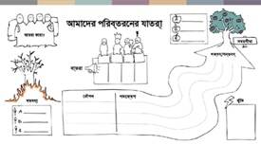 | কর্ম পরিকল্পনা তৈরির প্রক্রিয়াটি আমরা এখন সফলভাবে শেষ করেছি। পরিবর্তনের যাত্রার জন্য আমরা চিহ্নিত করেছি:  - আদ্যস্থল বা যাত্রা শুরুর স্থান – সমস্যা  - আমাদের গন্তব্য – লক্ষ্য  - যাত্রাপথে যাদের সাথে আমাদের দেখা হতে পারে - মিত্র, প্রতিপক্ষ এবং সেইসব মানুষ যাদেরকে আমরা কোনো না কোনোভাবে প্রভাবিত করতে চাই  - গমনপথ - বেছে নেয়া কৌশলসমূহ এবং এগিয়ে যাওয়ার জন্য দৃঢ় পদক্ষেপ  - আমরা বার্তা এবং পথে যে ঝুঁকির সম্মুখীন হতে পারি সে সম্পর্কেও চিন্তা করেছি।  যেকোন ধরনের সমস্যা মোকাবেলা এবং কৌশল নির্ধারণের জন্য এই প্রক্রিয়াটি ব্যবহার করে একটি সহজ এবং বিস্তারিত কর্ম পরিকল্পনা তৈরি করতে পারবেন।  এখন আপনার নিজের চেষ্টা করার সময় এসেছে - আপনি যে সমস্যাটি মোকাবেলা করতে চান সেটার জন্য আপনার নিজের পরিবর্তনের যাত্রা’র কর্ম পরিকল্পনা তৈরি করুন!

